Муниципальное бюджетное общеобразовательное учреждение средняя общеобразовательная школа № 1 имени Героя Советского Союза А.С. Александрова г. Николаевска-на-Амуре Хабаровского края

муниципальное бюджетное общеобразовательное учреждение средняя общеобразовательная школа №1 имени героя Советского Союза
А.С. Александрова г. Николаевска-на-Амуре Хабаровского края

Зачетная работа по предмету «Проектная деятельность»

«Криптография и тайнопись»
Автор: Абабкова София
учащейся 9 класса муниципального бюджетного образовательного учреждения средняя общеобразовательная школа №1 имени героя Советского Союза А.С. Александрова г. Николаевска-на-Амуре, Хабаровского края
Руководитель: Моргун Евгения Алексеевн, учитель математики и физики МБОУ СОШ №1.

Николаевск-на-Амуре
2024

Содержание:

Введение………………………………………………………………………………...4

1. Что изучает наука «криптография»……………………………………………….. 5

2. Криптографические термины, используемые в работе…………………………...6

3. Геометрия в шифрах……………………………………………………………..7-11

3.1. Отрезок……………………………………………………………………………..7

3.1.1 Шифр Цезаря……………………………………………………………………..7

3.1.2 Линейка Энея……………………………………………………………………..7

3.2. Цилиндр (конус). Шифр Сцитала………………………………………………...8

3.3. Круг. Диск Энея……………………………………………………………………9

3.4. Квадрат. Квадрат Полибия…………………………………………………….9-10

3.5 Прямоугольник. Шифр Чейза………………………………………………...10-11

4. Шифр по стихотворению………………………………………………………….12
5. Двоичная система счисления………………………………………………………13
6. Криптография второй мировой войны………………………………………..14- 17
Заключение……………………………………………………………………………18
Использованные источники………………………………………………………….19

Введение
На протяжении многих тысяч лет людей беспокоит проблема защиты ценной информации от прочтения ее посторонним лицом. Одновременно с появлением речи зародилось шифрование. Более того, древние общества людей изначально писали с помощью криптографических знаков, значение которых было открыто лишь избранным. Лучшие умы современности тратят немало времени на расшифровку священных манускриптов, древних папирусов и других документов самых разных государств.
Интерес к одной из древнейших наук не только не угасает, но и значительно увеличивается. Актуальность криптографической науки объясняется прежде всего расширением сфер применения компьютерных сетей. С их помощью передаются колоссальные объемы информации государственного и военного, коммерческого и личного характера. Не менее важную роль в развитии и распространении криптографии сыграло появление современных сверхмощных компьютеров, усовершенствованных технологий сетевых и нейронных вычислений, которые дают возможность усомниться в совершенстве шифровальных систем, которые еще совсем недавно казались абсолютно безопасными.

1 Что изучает наука «криптография»
Криптография – это одна из частей науки криптологии (наука, занимающаяся методами шифрования и дешифрования), вторая часть которой криптоанализ (наука о методах дешифровки зашифрованной информации без предназначенного для этого ключа, а также сам процесс такой дешифровки)
Криптография – наука о методах обеспечения конфиденциальности (невозможности прочтения информации посторонним), целостности данных (невозможности незаметного изменения информации), аутентификации (проверки подлинности авторства или иных свойств объекта), а также невозможности отказа от авторства.
С того момента, как письменность стала широко распространена, криптография превратилась в самостоятельную отрасль научного знания. Термин криптография происходит от двух древнегреческих слов: κρυπτός – скрытый и γράφω – пишу. Уже в начале нашей эры были составлены первые криптографические системы.
Криптография – это своеобразное искусство сокрытия информации от несанкционированного доступа. Для достижения столь непростой задачи используют шифрование, то есть сообщение с помощью определенного алгоритма сочетается с дополнительной секретной информацией, в результате чего формируется криптограмма. Длительное время способы разработки алгоритмов шифрования зависели исключительно от изобретательности их авторов. В ХХ веке этой областью заинтересовались математики, а позднее и физики.

2 Криптографические термины, используемые в работе
Открытый текст – исходный текст, подлежащий шифрованию, либо получившийся в результате расшифровки. Может быть прочитан без дополнительной обработки (без расшифровки).
Шифрованный (закрытый) текст – это данные, получаемые в результате использования криптосистемы с секретным ключом.
Криптосистема или криптографическая система представляет собой набор криптографических преобразований или алгоритмов, предназначенных для решения определенной задачи защиты информационного процесса.
Шифрование – это процесс применения криптографического преобразования открытого текста на основе алгоритма и секретного ключа благодаря чему создается шифрованный текст.
Расшифровывание представляет собой последовательный процесс нормального применения криптографического преобразования шифрованного текста в открытый.
Дешифрование или дешифровка – это процесс извлечения открытого текста без знания криптографического ключа на основе известного шифрованного. Как правило, термин дешифрование употребляют относительно процесса криптоанализа шифротекста.

3 Геометрия в шифрах

Геометрическая фигура | Наименование шифра
Отрезок | Шифры Цезаря, линейка Энея
Цилиндр (конус) | Шифр Сцитала
Круг | Диск Энея
Квадрат | Квадрат Полибия
Прямоугольник | Шифр Чейза

3.1. Отрезок

3.1.1 Шифр Цезаря
Шифр Цезаря — это вид шифра подстановки, в котором каждый символ в открытом тексте заменяется символом, находящимся на некотором постоянном числе позиций левее или правее него в алфавите. Например, в шифре со сдвигом вправо на 3, А была бы заменена на Г, Б станет Д, и так далее.
Шифр назван в честь римского императора Гая Юлия Цезаря, использовавшего его для секретной переписки со своими генералами.
3.1.2 Линейка Энея
Линейка Энея – криптографический инструмент, реализующий шифр замены.
Линейка с отверстиями по числу букв алфавита, катушкой и прорезью. Для шифрования нить протягивалась через прорезь и отверстие, после чего на нити завязывался очередной узел.
Для дешифрования необходимо было иметь саму нить и линейку с аналогичным расположением отверстий. Таким образом, даже зная алгоритм шифрования, но не имея ключа (линейки), прочитать сообщение было невозможно. Пример линейки Энея на рисунке 1.
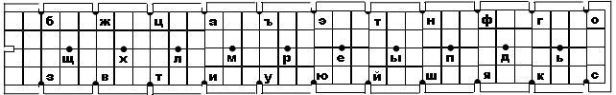
Рис. 1. Линейка Энея
3.2 Цилиндр (конус). Шифр Сцитала
Сцита́ла (от греч. «жезл») – инструмент, используемый для осуществления перестановочного шифрования (известный также как шифр Древней Спарты).
Представляет собой цилиндр и узкую полоску пергамента, на которой писалось сообщение, обматывавшуюся вокруг него по спирали (рис. 2). Античные греки и спартанцы, предположительно, использовали этот шифр для обмена сообщениями во время военных кампаний.
Для шифрования сообщения на цилиндр, с фиксированными длиной и диаметром, наматывалась пергаментная лента так, чтобы не было ни просветов, ни нахлёстов. Написание сообщения производилось по намотанной пергаментной ленте по длинной стороне цилиндра. После того, как достигался конец намотанной ленты, палочка поворачивалась на часть оборота и написание сообщения продолжалось. После разматывания ленты на ней оказывалось зашифрованное сообщение. Расшифрование выполнялась с использованием цилиндра с такими же длиной и диаметром.
Способ дешифрования был предложен Эдгаром Алланом По. Не зная точного диаметра цилиндра, можно использовать конус, имеющий переменный диаметр и перемещать пергамент с сообщением по его длине до тех пор, пока текст не начнёт читаться – таким образом дешифруется ключ – диаметр сциталы.

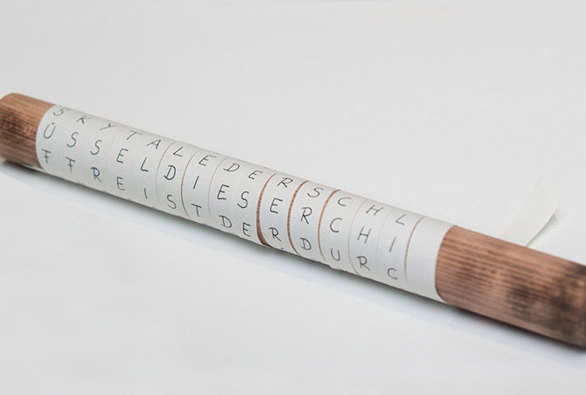
Рис. 2. Сцитала

3.3 Круг. Диск Энея
Диск Энея представлял собой диск диаметром 10 - 15 см с отверстиями по числу букв алфавита (рисунок 3). Для записи сообщения нитка протягивалась через отверстия в диске, соответствующие буквам сообщения. При чтении получатель вытягивал нитку, и получал буквы, правда, в обратном порядке.
Недоброжелатель мог прочитать сообщение, если перехватит диск, Эней предусмотрел способ быстрого уничтожения сообщения – для этого было достаточно выдернуть нить, закреплённую на катушке в центре диска.
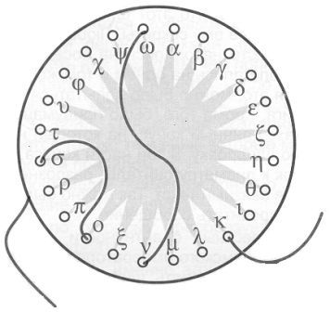
Рис. 3. Диск Энея
3.4. Квадрат. Квадрат Полибия
Квадрат Полибия – шифр простой замены. В данном примере будет использоваться двумерная матрица 6х6, содержащая заглавные буквы алфавита и 3 цифры, заполняющие пустые клетки.
Матрица будет выглядеть следующим образом (рисунок 4):
 | 1 | 2 | 3 | 4 | 5 | 6
1 | А | Б | В | Г | Д | Е
2 | Ё | Ж | З | И | Й | К
3 | Л | М | Н | О | П | Р
4 | С | Т | У | Ф | Х | Ц
5 | Ч | Ш | Щ | Ъ | Ы | Ь
6 | Э | Ю | Я | 1 | 2 | 3

Рис. 4. Квадрат Полибия
С матрицей 6х6 (36 буквенно-цифровых знаков) мы можем начать замену. Например, буква «А» имеет адрес 1х1 или x=1, y=1. Эту запись можно упростить до 11. Другой пример: адрес буквы «У» будет 3х4 или x=3, y=4 или 34.
Давайте зашифруем простое сообщение:
Сообщение: криптография.
Шифротекст: 62-63-42-53-24-43-41-63-11-44-42-36
Шифр может сделать сообщение достаточно длинным и сложным, используя прописные буквы и специальные символы. Также повторение символов и написание алфавита вразброс может дать непредсказуемый результат.
3.5 Прямоугольник. Шифр Чейза
В середине XIX века американец П. Э. Чейз предложил следующую модификацию шифра Полибия. Выписывается прямоугольник размера 3x10; буквы латинского алфавита дополняются знаком @ и греческими буквами (рисунок 5):
 | 1 | 2 | 3 | 4 | 5 | 6 | 7 | 8 | 9 | 10
1 | X | и | A | C | o | N | Z | L | P | ф
2 | в | Y | F | м | @ | E | G | J | Q | c
3 | D | K | S | V | н | R | W | T | I | ь

Рис. 5. Шифр Чейза
Ключом шифра является порядок расположения букв в таблице. При шифровании координаты букв выписываются вертикально. Например, слово PHILIP приобретает вид:
133131
959899
Чейз предложил ввести еще один ключ: заранее оговоренное правило преобразования нижнего ряда цифр. Например, число, определяемое этим рядом, умножается на 9:
959899x9=8639091
Получаем новую двухстрочную запись:
133131
639091
Могут быть использованы и другие преобразования координат. Этот шифр значительно сильнее шифра Полибия; он уже не является шифром простой замены.
4 Шифр по стихотворению

Корреспонденты договариваются о достаточно объемном стихотворном произведении, которое заучивают наизусть. Например, роман «Евгений Онегин» или поэма «Кому на Руси жить хорошо». Каждую букву сообщения шифруют парой чисел – номером строки, где встречается эта буква, и номером буквы в ней.
В качестве примера возьмём первые два четверостишия из стихотворения Сергея Есенина «Песнь о собаке».
Утром в ржаном закуте,
Где златятся рогожи в ряд,
Семерых ощенила сука,
Рыжих семерых щенят.
До вечера она их ласкала,
Причёсывая языком,
И струился снежок подталый
Под тёплым её животом.
Для удобства шифрование по стихотворению записывают в виде таблицы нижеследующим способом (рис.6).
 | 1 | 2 | 3 | 4 | 5 | 6 | 7 | 8 | 9 | 10 | 11 | 12 | 13 | 14 | 15 | 16 | 17 | 18 | 19 | 20 | 21 | 22 | 23
1 | У | т | р | о | м | в | р | ж | а | н | о | м | з | а | к | у | т | е
2 | Г | д | е | з | л | а | т | я | т | с | я | р | о | г | о | ж | и | в | р | я | д
3 | С | е | м | е | р | ы | х | о | щ | е | н | и | л | а | с | у | к | а
4 | Р | ы | ж | и | х | с | е | м | е | р | ы | х | щ | е | н | я | т
5 | Д | о | в | е | ч | е | р | а | о | н | а | и | х | л | а | с | к | а | л | а
6 | П | р | и | ч | ё | с | ы | в | а | я | я | з | ы | к | о | м
7 | И | с | т | р | у | и | л | с | я | с | н | е | ж | о | к | п | о | д | т | а | л | ы | й
8 | П | о | д | т | ё | п | л | ю | м | е | ё | ж | и | в | о | т | о | м

Рис. 6. Шифр по стихотворению

Пользуясь такой таблицей, нетрудно шифровать и расшифровывать любое сообщение. Например, поговорку:
«5 1, 1 6, 1 9, 2 10, 5 15, 7 16, 1 4, 2 14, 3 14, 8 1, 7 21, 6 2, 6 9»
«Два сапога пара»
Этот метод хорош ещё тем, что одну и туже букву можно зашифровать абсолютно разными цифрами.

5 Двоичная система счисления
Как представить текстовую информацию на ЭВМ, если для компьютера вся система счисления представлена в виде двоичного кода? В этом опять помогает криптография с ее возможностью кодировать и декодировать информацию разными методами. Двоичная система счисления является основной системой представления информации в памяти компьютера. В этой системе счисления используются цифры: 0, 1. Например, число 15 в двоичной системе счисления будет выглядеть так – 1111.
1111(2) = 1*2^3 + 1*2^2 + 1*2^1 + 1*2^0 = 15(10)
74(10) равняется 1001010(2), то есть:
1001010(2) = 1*2^6 + 0*2^5 + 0*2^4 + 1*2^3 + 0*2^2 + 1*2^1 + 0*2^0 = 74(10)
Шифрование публичным ключом
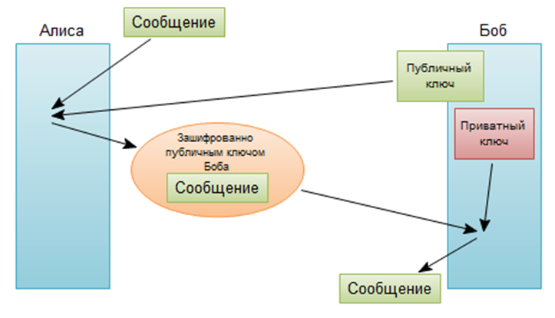
Рис.7. Принцип шифрования публичным ключом
Алгоритм шифрования, применяющийся сегодня в различных модификациях буквально во всех компьютерных системах. Есть два ключа: открытый и секретный. Открытый ключ — это некое очень большое число, имеющее только два делителя, помимо единицы и самого себя. Эти два делителя являются секретным ключом, и при перемножении дают публичный ключ. Например, публичный ключ — это 1961, а секретный — 37 и 53. Открытый ключ используется для того, чтобы зашифровать сообщение, а секретный — чтобы расшифровать. Без секретного ключа расшифровать сообщение невозможно. Когда вы отправляете свои личные данные, допустим, банку, или ваша банковская карточка считывается банкоматом, то все данные шифруются открытым ключом, а расшифровать их может только банк с соответствующим секретным ключом. Суть в том, что математически очень трудно найти делители очень большого числа. Вот относительно простой пример. Недавно RSA выделила 1000 долларов США в качестве приза тому, кто найдет два пятидесятизначных делителя числа 1522605027922533360535618378132637429718068114961
380688657908494580122963258952897654000350692006139.
6 Криптография второй мировой войны
Во время ВОВ сложные технические и криптографические средства зашиты информации стали во многом ключевыми, ведь ценность информации возросла кратно. К июню 1941 года, когда немецкие армии вторглись на территорию СССР, наша система защиты государственной тайны была практически полностью сформирована. Она успешно выполняла целый ряд поставленных перед ней задач.
В 1937 году в Ленинграде на заводе «209», был образован комбинат техники особой секретности. Его основной задачей стало создание шифровальной техники для скрытого управления войсками: в 1939 году была создана шифровальная машина, которая получила название М-100. Основным недостатком этой машины был его огромный вес. Устройство весило 141 килограмм.
В 1939 году была запущенна в серийное производство шифровальная машина К-37 «Кристалл», которая упаковывалась в ящик весом всего 19 килограмм. К началу войны на вооружение шифр органов СССР было принято свыше 150 комплектов шифровальных устройств К-37.
В годы войны на машинную шифросвязь легли огромные нагрузки. Очень часто сотрудникам управления приходилось обрабатывать до 1500 шифрограмм в день, тогда как суточная норма составляла всего 400 шифрограмм. За все время войны 8-е управление Генштаба разослало нижестоящим подразделениям и войскам почти 3,3 миллиона комплектов шифров. Все эти недостатки затрудняли работу разведчиков, которые находились на передовой или в тылу врага. Необходима была несколько иная техника, которая была бы более мобильной.
Одним из этих изобретений является шифровальная машина под названием «Энигма». Энигма в переводе на русский язык — "загадка". Само появление этой шифровальной машины тоже загадка. Ее изобретатель, голландец Гуго Кох де Дельфт, задумавший ее еще в 1919 году, предполагал использовать шифровальную машину в гражданских целях. Несколько позже немец Артур Шернбус приобрел патент на нее и назвал машину "Энигма". Штаб рейхсвера проявил живой интерес к ее оригинальному способу кодирования. В качестве эксперимента несколько экземпляров "Энигмы" были установлены в 1926 году на некоторых боевых кораблях. После первых испытаний решили оснастить ими три армии. Устройство этой шифровальной машины довольно простое. В один из ее отделов вводят незашифрованное сообщение. Пройдя через машину, под воздействием различных электрических импульсов оно превращается в зашифрованный текст и выводится из другого отдела машины. Ключом, который постоянно меняется, обладает другая "Энигма", принимающая сообщение. Через нее оно проходит в обратном направлении, и текст из зашифрованного превращается в обычный. В эксплуатации машина несложна. Главное ее преимущество – безопасность. Даже заполучив машину, противник не сможет ею воспользоваться.
Как и почему удалось разработать машинные способы «взлома» и успешно их использовать?
Об этом имеется слишком мало информации, она засекречена. А имеющаяся информация обычно либо недостаточна, либо недостоверна. Это тем более заслуживает сожаления, потому что взлом шифровальных кодов имел исключительно важное историческое значение для хода войны, так как союзники (по антигитлеровской коалиции) благодаря полученной таким образом информации имели существенные преимущества, они смогли компенсировать некоторые упущения первой половины войны и смогли оптимально использовать свои ресурсы во второй половине войны.
В сентябре 1932 года разведка Польши привлекает к разработке трех молодых людей - математиков, специалистов высшего класса – Мариана Режевского, Тадеуша Лисицкого и Генриха Зыгальского. После ряда безуспешных опытов они все же определяют механические процессы, происходящие в "Энигме".
Немцы так никогда и не узнали, что секрет "Энигмы" известен союзникам.
Начиная с 1939 года сначала поляки, а вслед за ними французы и особенно англичане имели возможность использовать дешифрованные сообщения "Энигмы" и в течение всей войны с Германией знать наиболее важные планы вермахта, в том числе и на восточном фронте. Союзническими обязательствами предусматривался обмен подобной информацией с СССР, несшим на своих плечах основную тяжесть войны.
Пожалуй, самым известным примером является направленное Черчиллем Сталину в конце мая 1941 года предупреждение о том, что Гитлер собирается напасть на СССР. Известно также, что в июне 1943 года Черчилль сообщил Сталину о готовящемся наступлении германских войск в районе Орла, Курска и Белгорода. Известно еще несколько подобных предупреждений, но характерно, что почти все они были сделаны тогда, когда для принятия необходимых мер оставалось слишком мало времени.
К счастью, советская разведка не столько полагалась на помощь союзников, сколько своими силами добывала стратегическую информацию.
Накануне Великой Отечественной войны наши дешифровальщики предупредили руководство страны о нападении Германии. В ходе войны советские дешифровальные службы предоставили политическому и военному руководству СССР большое количество важнейшей информации. Эта информация поступала во время всех важнейших сражений (в т.ч. битвы за Москву, Сталинградской битвы, сражения на Курской дуге и т.д.) и способствовала нашим победам. В то же время шифровальная служба не позволила противнику получить сведения о наших замыслах и действиях. Вот как оценивают работу советских шифровальщиков прославленные полководцы Великой Отечественной. Г.К. Жуков: «Хорошая работа шифровальщиков помогла выиграть не одно сражение», А.М. Василевский: «Ни одно донесение о готовящихся военно-стратегических операциях нашей армии не стало достоянием фашистских разведок». Оценил работу советской шифрслужбы и противник. Приведем выдержку из допроса начальника штаба при ставке верховного главнокомандования немецких вооруженных сил генерал-полковника А. Йодля от 17 июня 1945 года: «…нам никогда не удавалось перехватить и расшифровать радиограммы вашей ставки, штабов фронтов и армий».
В Советском Союзе математики высокого класса были привлечены в криптографическую службу лишь в конце 40–х годов, когда уроки войны заставили правительство в корне пересмотреть свое отношение к ней. Для ее укрепления и расширения были задействованы значительные финансовые и материальные ресурсы. Кадры математиков-криптографов стали готовиться на базе Московского государственного университета им. М. В. Ломоносова.
А какими были советские шифровальные машины?
До последнего времени информации об этом почти не было.
«… кто возьмет в плен русского шифровальщика, либо захватит русскую шифровальную машину будет награжден Железным крестом, отпуском на родину и будет обеспечен работой в Берлине, а после победы – поместьем в Крыму». Многое дают понять эти слова Гитлера. С 1942 года сообщения русской техники перестали перехватывать. Это был успех шифровальной службы!

Заключение
Работая над проектом, я узнала много нового и интересного. Я поняла, что криптография – очень сложная и занимательная наука. Она очень тесно связана с математикой. В последние десятилетия в криптографии стали появляться шифры, стойкость которых обосновывается сложностью решения чисто математических задач. Методы и результаты различных разделов математики (в частности, алгебры, комбинаторики, теории чисел, теории алгоритмов, теории вероятностей и математической статистики) используются как при разработке шифров, так и при их исследованиях, в частности, при поиске методов вскрытия шифров. Шифр можно считать стойким, пока при его исследовании не выявляются особенности, которые потенциально можно использовать для вскрытия шифра. Для пользователей шифра очень важно узнать, что он ненадёжен, раньше, чем этим смогут воспользоваться злоумышленники.
Криптография является богатым источником трудных математических задач, а математика – одной из основ криптографии. История показывает, что рано или поздно развитие математических методов и техники приводит к тому, что задачи, казавшиеся неразрешимыми, находят решение. Отставание в творческом соревновании математиков разных стран может привести к поражениям в экономике, дипломатии и военных операциях.

Использованные источники:
- Дориченко С. А., Ященко В. В. 25 этюдов о шифрах. — М.: ТЕИС, 1994.
- Введение в криптографию / Под. ред. Ященко В. В. — М.: МЦНМО, 2012.

